ПРОЕКТ
внесен Главой Тутаевского муниципального района
Д.Р. Юнусовым

_____________________
(подпись)

«___» _____________ 2020

Муниципальный Совет

Тутаевского муниципального района

РЕШЕНИЕ
от ____.____.2020 №_____-г
г. Тутаев

принято на заседании
Муниципального Совета
Тутаевского муниципального района
_____________________________

Об утверждении изменений в
Правила землепользования и застройки
Левобережного сельского поселения
в части населенного пункта д. Карбушево

В соответствии со статьей 33 Градостроительного кодекса Российской Федерации, Муниципальный Совет Тутаевского муниципального района

РЕШИЛ:
1. Утвердить прилагаемые изменения в Правила землепользования и застройки Левобережного сельского поселения, утвержденные решением Муниципального Совета Тутаевского муниципального района от 23.12.2010 г. № 70-г, в части населенного пункта д. Карбушево в следующем составе:
- Карта градостроительного зонирования Левобережного сельского поселения в редакции согласно приложению 1 к настоящему решению;
- Карта градостроительного зонирования д. Карбушево согласно приложению 2 к настоящему решению.
2. Разместить Правила землепользования и застройки Левобережного сельского поселения в Федеральной государственной информационной системе территориального планирования с изменениями, утвержденными настоящим решением.
3. Контроль за исполнением настоящего решения возложить на постоянную комиссию по экономической политике и вопросам местного самоуправления (Кулаков П.Н).
4. Настоящее решение вступает в силу после его официального опубликования.

Председатель
Муниципального Совета
Тутаевского муниципального района М.А. Ванюшкин

Глава Тутаевского
муниципального района Д.Р. Юнусов

Приложение 1
к Решению Муниципального Совета
Тутаевского муниципального района
от_______________№____________

Карта градостроительного зонирования Левобережного сельского поселения

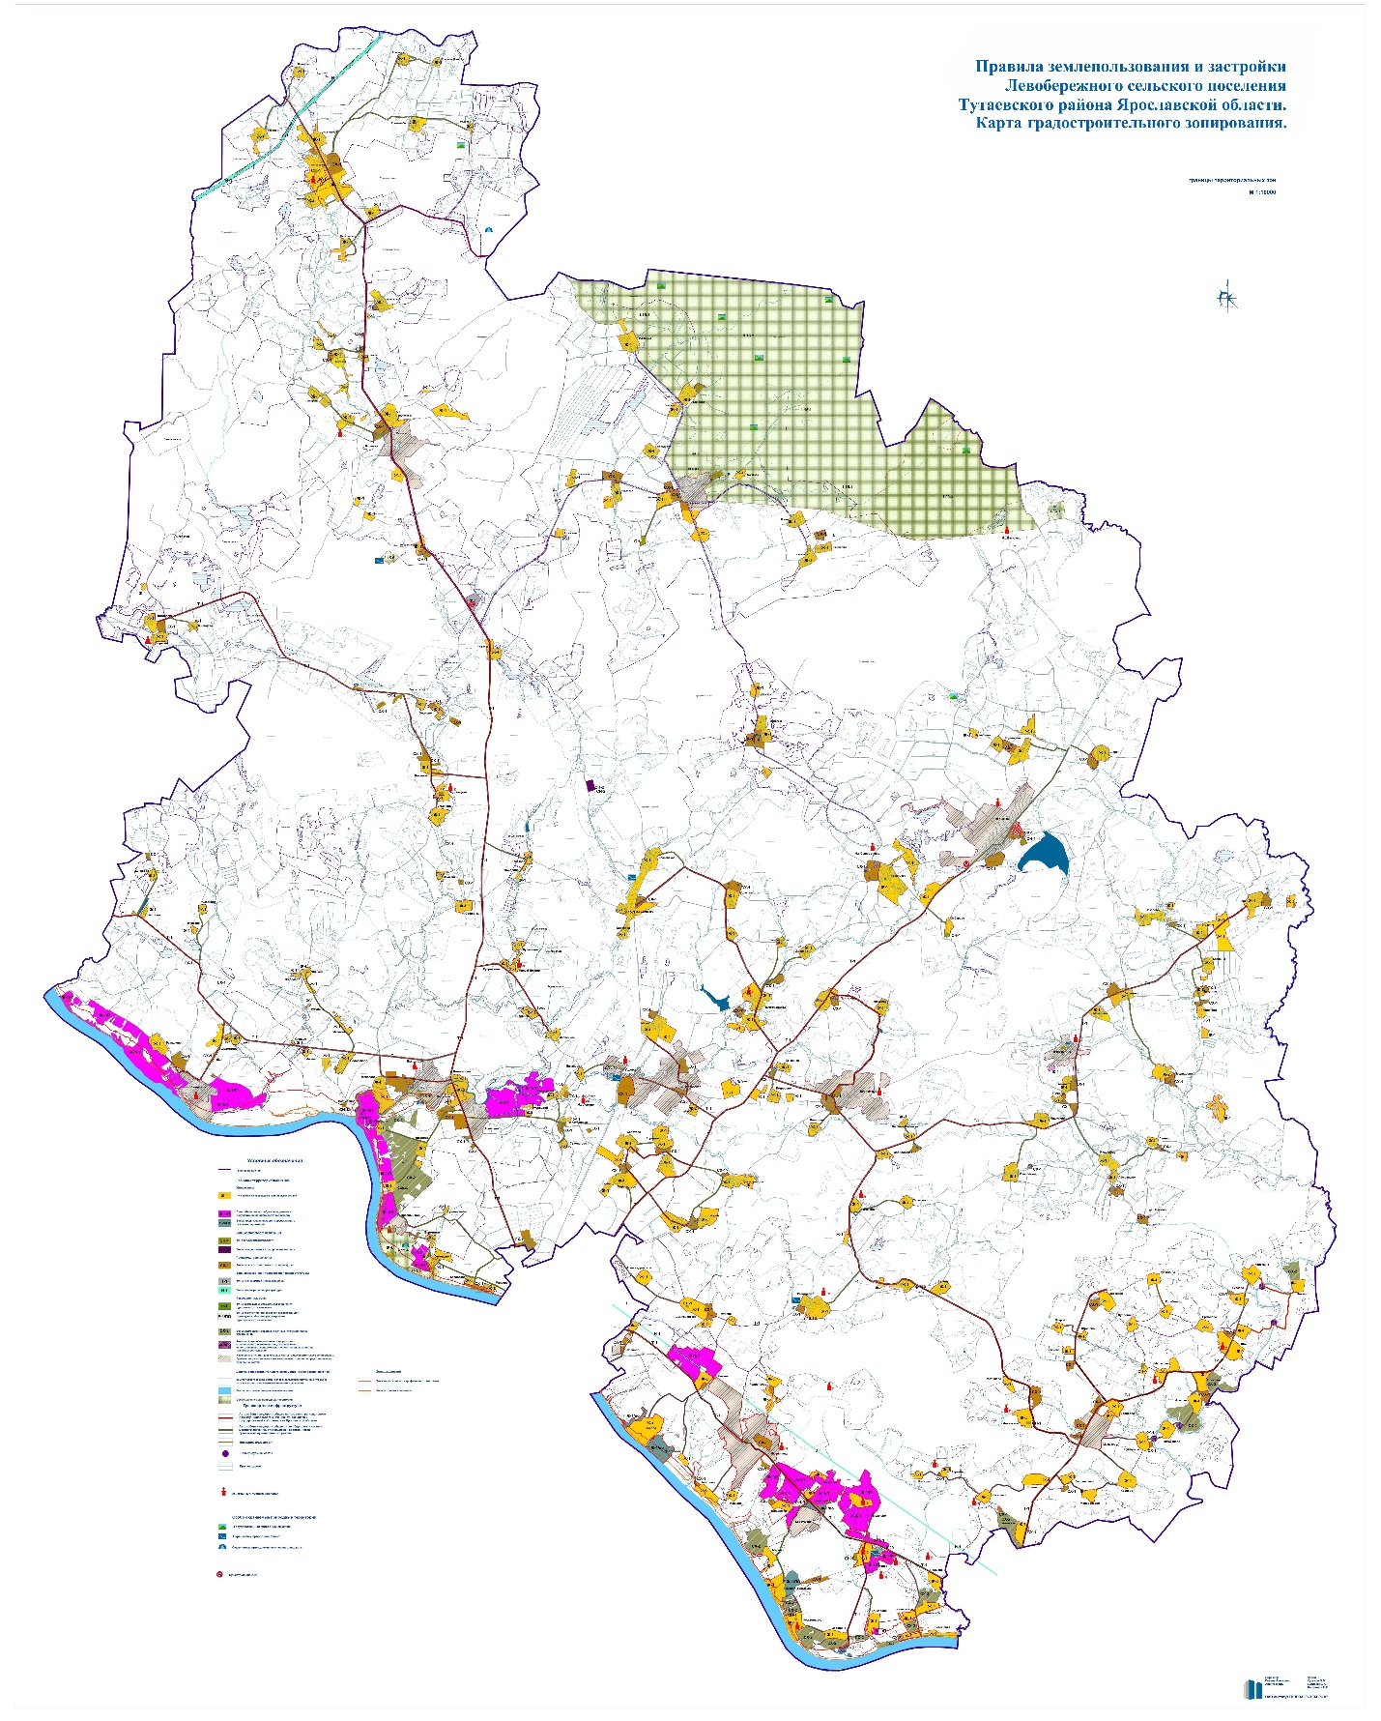

Приложение 2
к Решению Муниципального Совета
Тутаевского муниципального района
от_______________№____________

Карта градостроительного зонирования д. Карбушево Левобережного сельского поселения

